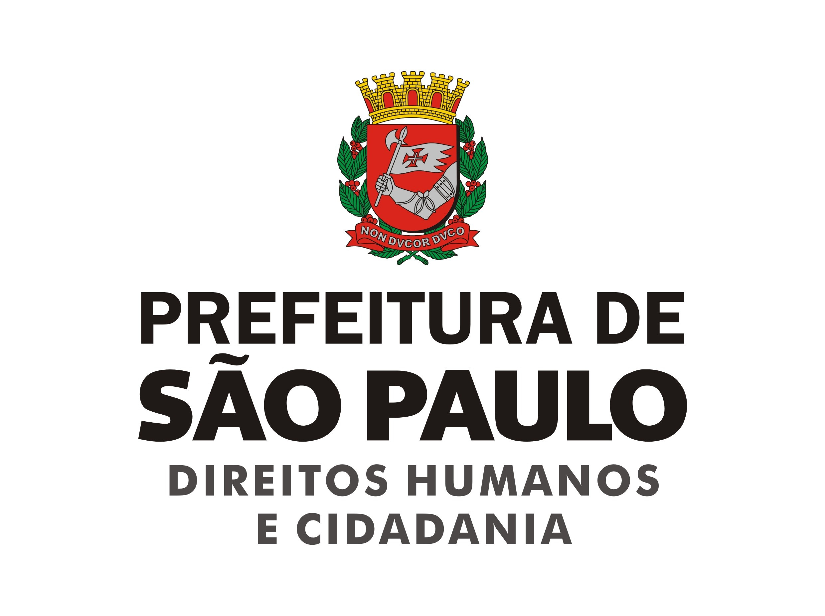
COORDENAÇÃO DE POLÍTICAS LGBT

PROCESSO DE REESTRUTURAÇÃO DO CONSELHO MUNICIPAL LGBT DE SÃO PAULO

A Coordenação de Políticas para LGBT (CPLGBT) da Secretaria Municipal de Direitos Humanos e Cidadania (SMDHC) concluiu as etapas do processo de reestruturação e fortalecimento do Conselho Municipal de Atenção à Diversidade Sexual (CMADS). Contamos com contribuições de ativistas, organizações, conselhos de categoria e interessados que participaram por meio dos espaços fomentados pela CPLGBT. O Conselho Municipal de Atenção à Diversidade Sexual foi criado por meio do Decreto nº 46.037, de 04/07/2005, e desde então passou por diversas alterações que constam em outros quatro Decretos, nº 46.080, de 15/07/2005, nº 48.850, de 22/10/2007, nº 49.484, de 08/05/2008 e nº 51.301, de 22/02/2010.
Entendemos que apesar de atuante o conselho hoje não representa a totalidade e diversidade da comunidade e movimento LGBT, além disso o mesmo foi criado em um momento inicial da construção das políticas para a comunidade LGBT no país e possui atribuições que não condizem com a atuação de conselho de política pública ou conselho de controle social. Atualmente, sua formatação representa uma visão ultrapassada de política pública e papel de participação. No âmbito da composição pela sociedade civil, a atual distribuição da representação é frágil e não reflete a riqueza e a diversidade de atores atuando nesse campo. Para superar essas condições e fortalecer a competência e atuação do conselho, demos início ao processo de construção do novo decreto. Em uma reunião ordinária realizada em maio, o conselho elegeu uma comissão para redigir a primeira versão da minuta, composta por:

Phamela Godoy - Coordenação de Políticas LGBT/SMDHC;
Eduardo Santarelo - Secretaria Executiva de órgãos colegiados/ SMDHC;
Marilia Ortiz - Coordenação de Participação Social;
Marcos Freitas - Câmara Municipal;
Rute Alonso - Sociedade Civil do Conselho Municipal de Atenção à Diversidade Sexual;
Gil Santos - Sociedade Civil do Conselho Municipal de Atenção à Diversidade Sexual;
Felipe Oliva - Sociedade Civil do Conselho Municipal de Atenção à Diversidade Sexual;
Ana Paulo Amorim - Sociedade Civil que não compõe o Conselho.

Após cinco reuniões a comissão produziu a primeira versão da minuta que foi discutida pelo Conselho em duas reuniões realizadas nos dias 17 e 24 de julho do ano corrente. O texto recebeu duas propostas de inclusão no que se refere à representação da sociedade civil e uma em relação à cota racial. Como não houve consenso, elas estão incluídas na versão que foi para consulta pública por meio das audiências e consulta online, a qual ficou disponível no link: consultaconselholgbt.prefeitura.sp.gov.br entre 4 de agosto de 2014 e 05 de setembro de 2014 e contou com 35 contribuições, foi a primeira vez que a SMDHC realizou uma consulta online como mecanismo de participação social. Além da consulta virtual a CPLGBT realizou duas audiências públicas, a primeira ocorreu na Câmara Municipal (Centro) no dia 07 de agosto de 2014 e a segunda ocorreu na Biblioteca Hans Chistian Andersen (Tatuapé) no dia 23 de agosto de 2014, foi um espaço democrático e aberto a todos os interessados em debater e contribuir com propostas para o novo decreto do CMADS, as audiências contaram com aproximadamente 60 participantes vindos de todas as regiões da Cidade, entre representantes das comunidades LGBTs – coletivos independentes e autônomos – e membros de diversas organizações, como Associação da Parada LGBT de São Paulo, Fórum Paulista de Travestis e Transexuais, Instituto Brasileiro de Transmasculinidade (IBRAT), Coletivo Universitário da PUC, Movimento LGBT da UNAS Heliópolis, entre outras. Processos como esses são fundamentais para a ampliação da democracia e a promoção da cidadania no município, principalmente quando se trata da população LGBT que ainda é estigmatizada socialmente.

Um dos objetivos do processo de reestruturação é revisar as atribuições do Conselho e descentralizar a sua atuação para compreender demandas e garantir a participação de atores de todas as regiões do município, estão previstas mudanças no modelo de eleição dos representantes da sociedade civil, garantindo mais pluralidade na sua composição e ampliação das secretarias com cadeiras no Conselho. Após a apreciação das propostas enviadas pela sociedade civil através das etapas mencionadas o texto segue para aprovação do prefeito em forma de decreto, será assinado e publicado em Diário Oficial e meios de comunicação administrativos.

Alterações apresentadas no processo

O Conselho Municipal de Atenção à Diversidade Sexual de São Paulo foi criado em 2005. Desde sua criação, as alterações sucessivas não representaram uma alteração estrutural na composição ou atuação do conselho. As mudanças realizadas foram mudanças superciais, ampliando ou reduzindo a divisão de cadeiras da sociedade civil entre os ditos “segmentos LGBT”.

Atualmente o Conselho tem apresentado dificuldades de se reunir, sendo as últimas três reuniões realizadas em 2014 sem o quórum mínimo de 50% + 1 dos conselheiros. O conselho também não apresentou propostas de documentos nem avaliações sobre a situação das políticas LGBT na cidade de São Paulo, ou seja, não atuou no sentido de uma avaliação mais estrutural das políticas públicas, se manifestando apenas quando de situações pontuais.

Entre as mudanças propostas, há alterações consideráveis entre as competências do Conselho. Por exemplo, ele deixa de ser competente para receber denúncias de homofobia, já que não se trata de competência comum entre conselhos de direitos, inclusive por não possuir hoje, competência para acompanhar, apurar ou punir agressores. Dentre as novas competências o conselho passa a fiscalizar o cumprimento da legislação que atenda aos interesses LGBT, convocar e organizar conjuntamente com a Coordenação correspondente a Conferência Municipal LGBT e a de elaborar, anualmente um relatório de avaliação mais estrutural sobre a situação das políticas de atendimento à população LGBT no município. Acreditamos haver uma potencialização do papel de controle social do conselho com as mudanças apontadas, constantes no art. 4º da minuta anexa.

Entre as principais alterações, está a composição da sociedade civil representada no conselho. Esta Coordenação compreende que a sociedade civil é composta por um conjunto de atores mais amplos do que o suportado pelo atual formato. Atualmente, participam do conselho como representantes da sociedade civil, indivíduos auto declarados LGBT. Essa composição é frágil por considerar como importante para a elaboração de políticas públicas, apenas o olhar dos indivíduos LGBT e suas vivências no campo da experiência individual. Na elaboração das políticas públicas é necessário incorporar outros olhares e perspectivas de contribuição. Um dos argumentos apresentados por defensores do atual modelo é de que esse formato é mais representativo dos interesses da sociedade civil. Contudo, entendemos que não se trata este de um conselho de representação, mas de controle social no âmbito da elaboração de políticas públicas.

